**Министерство науки и высшего образования Российской Федерации**

Федеральное государственное автономное образовательное учреждение

высшего образования



**«НАЦИОНАЛЬНЫЙ ИССЛЕДОВАТЕЛЬСКИЙ**

**ТОМСКИЙ ПОЛИТЕХНИЧЕСКИЙ УНИВЕРСИТЕТ»**

Инженерная школа информационных технологий и робототехники

Отделение информационных технологий

Направление подготовки 09.04.04 Программная инженерия

**Отчёт по лабораторной работе №4**

**СИНТЕЗ РЕГУЛЯТОРОВ СИСТЕМ АВТОМАТИЧЕСКОГО УПРАВЛЕНИЯ**

по дисциплине Основы теории управления автономными системами

Выполнил студент гр. 8ПМ4Л _______ ______ Сокуров Р.Е.

Подпись Дата Фамилия И.О.

Проверил доцент ОАР _______ ______ Хожаев И.В.

Подпись Дата Фамилия И.О.

Томск 2024 г.

**Цель**

Освоить основы работы с типовыми и модальными регуляторами систем автоматического управления.

**Задачи**

– Синтез типовых регуляторов:

1) задать на свое усмотрение передаточную функцию неизменяемой части исследуемой системы четвертого порядка;

2) настроить ПИД-регулятор для исследуемой системы любым известным методом;

3) увеличить и уменьшить каждый из коэффициентов ПИД-регулятора, построить переходные характеристики системы, оценить влияние изменения коэффициентов регулятора на время переходного процесса, перерегулирование и время нарастания переходной характеристики;

4) скорректировать полученные ранее настройки регулятора на основе найденных в предыдущем пункте закономерностей, привести переходную характеристику системы со скорректированным регулятором;

– Синтез модального регулятора полного порядка:

1) задать модель объекта управления в форме передаточной функции третьего порядка, преобразовать модель к форме Коши, получить передаточную функцию системы с модальным регулятором полного порядка;

2) задать желаемое значение времени переходного процесса;

3) рассчитать коэффициенты регулятора с помощью составления желаемого характеристического полинома;

4) рассчитать коэффициенты регулятора с помощью характеристического полинома, нормированного по распределению Баттерворта;

5) рассчитать коэффициенты регулятора с помощью характеристического полинома, нормированного по биномиальному распределению.

# Ход работы

1. Аппроксимация объекта управления апериодическим звеном первого порядка с транспортной задержкой.

Предположим, что объект управления описан следующей передаточной функцией: . Построим переходную характеристику исследуемого объекта и аппроксимируем этот объект моделью первого порядка.

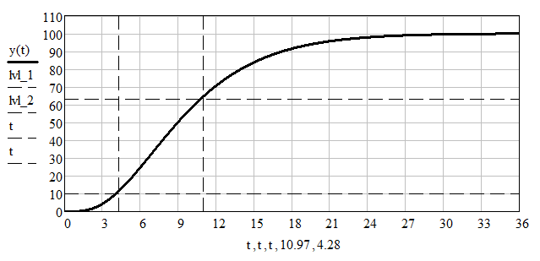

Рисунок 1 – Переходная характеристика модели

По итогам анализа рисунка 1 получили, что



В таком случае изображение аппроксимированной переходной характеристики имеет вид: . Точность аппроксимации можно оценить, построив в одних координатах исходную и аппроксимированную переходные характеристики (см. рисунок 2).

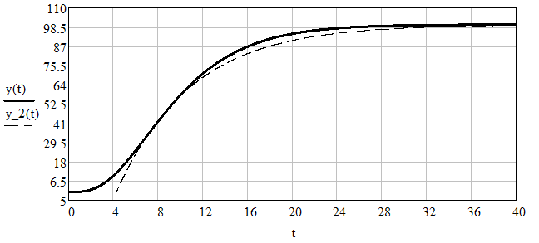

Рисунок 2 – Исходная и аппроксимированная переходные характеристики исследуемого объекта

Рассмотрим далее настройку ПИД-регулятора для управления данным объектом с помощью метода Циглера-Никольса и метода Чина-ХронесаРесвика. Выполним дополнительные построения на переходной характеристике объекта (см. рисунок 3).

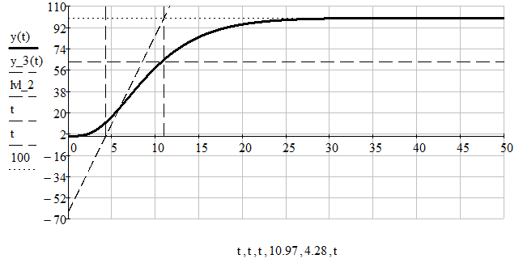

Рисунок 3 – Дополнительные построения на переходной характеристике объекта управления

Исходя из рисунка 3, можно утверждать, что параметр  равен 63.9761. С учетом того, что время запаздывания L найдено ранее и принятого равным 4.28 с, можно утверждать, что все необходимые параметры для настройки ПИД-регулятора найдены. Найдем значения параметров регулятора:

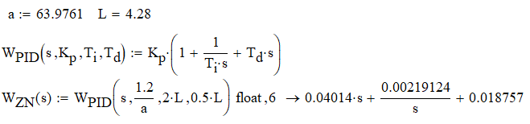

Рисунок 4 – Расчет параметров регулятора и его передаточной функции средствами Mathcad

Для оценки качества регулирования построим переходную характеристику исследуемой системы с синтезированным регулятором:

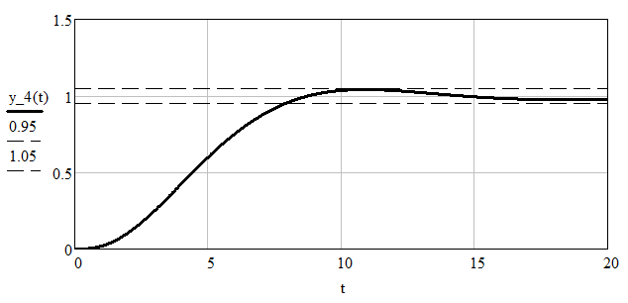

Рисунок 5 – Переходная характеристика системы с синтезированным ПИД регулятором

Скорректируем вручную найденные значения параметров регулятора для улучшения динамических свойств системы, а именно для уменьшения времени переходного процесса. Увеличим пропорциональный коэффициент регулятора до 0.021, а интегральный коэффициент – до 0.07, дифференциальный – до 0.00319124. переходная характеристика системы с ним отображена пунктирной линией:



Рисунок 6 – Переходная характеристика системы со скорректированным ПИД-регулятором

Исходя из рисунка 1.6, можно утверждать, что за счет корректировки параметров ПИД-регулятора удалось сократить время переходного время переходного процесса.

## 2. Синтез модального регулятора полного порядка

Известно, что обобщенный объект управления исследуемой системы описывается следующей передаточной функцией:



Представим эту ПФ так, чтобы коэффициент при  стал равным единице, а к остальным коэффициентам добавим настраиваемый параметр:



Пусть нужно обеспечить в синтезируемой системе перерегулирование 15% и переходной процесс длительностью в 5 секунд. Тогда, поскольку  и , значит . Зададим желаемый характеристический полином, обеспечивающий найденные значения корневых показателей качества:



С учетом того, что характеристический полином исследуемой системы имеет следующий вид:



То можем найти значения коэффициентов модального регулятора, обеспечивающего желаемое расположение полюсов:



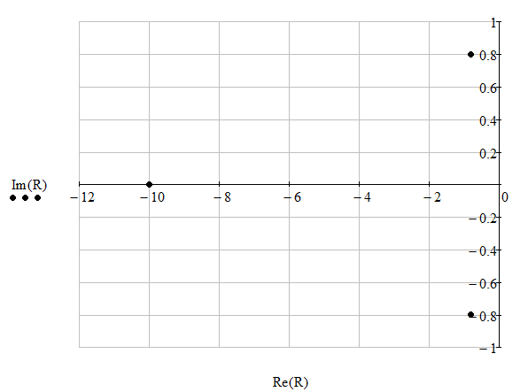

Рисунок 7 – Расположение полюсов системы с регулятором, синтезированным по желаемому характеристическому полиному

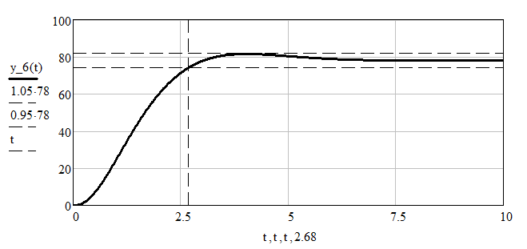

Рисунок 8 – Переходная характеристика исследуемой системы

## 3. Синтез модального регулятора по Баттерворту

Нормированный полином Баттерворта для системы третьего порядка выглядит следующим образом: . Значения коэффициентов полинома выбираются в соответствии со значением среднегеометрического корня , которое в свою очередь рассчитывается по формуле , где  – безразмерная величина, характеризующая время переходного процесса;  – желаемое время переходного процесса. Для системы третьего порядка . Пусть требуется создать систему с временем регулирования 10 секунд, тогда , а характеристический полином . Для обеспечения найденных значений коэффициентов характеристического полинома коэффициенты регулятора должны принять следующие значения:



Расположение полюсов синтезированной системы показано на рисунке ниже.



Рисунок 9 – Расположение полюсов системы с модальным регулятором, синтезированным по распределению Баттерворта



Рисунок 10 – Переходная характеристика системы с модальным регулятором, синтезированным по распределению Баттерворта

## 4. Синтез модального регулятора полного порядка по биномиальному распределению

Полиномы с биномиальным распределением задаются следующим выражением . Пусть потребуется создать систему с временем регулирования равным 5 секунд, тогда , а значит полином выглядит следующим образом: . Для обеспечения таких значений коэффициентов характеристического полинома значения коэффициентов регулятора должны принять следующие значения:



Синтезированная система имеет три кратных полюса, расположение которых показано на рисунке 11. Переходная характеристика такой системы показана на рисунке 12.

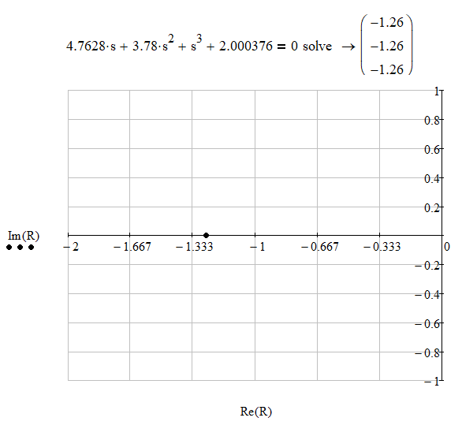

Рисунок 11 – Расположение полюсов системы с модальным регулятором, синтезированным по биномиальному распределению



Рисунок 12 –Переходная характеристика системы с модальным регулятором, синтезированным по биномиальному распределению

**Заключение**

В ходе первой части данной лабораторной работы были успешно синтезирован ПИД регулятор для исследуемой системы, обеспечивший необходимые показатели качества. После этого коэффициенты регулятора были подрегулированы с целью уменьшения времени регулирования системы.

В ходе второй части работы был выполнен синтез модального регулятора полного порядка с помощью составления желаемого характеристического полинома, характеристического полинома нормированного по распределению Баттерворта и характеристического полинома, нормированному по биноминальному распределению.